

Підведення підсумків

реалізації проєкту

«Освітня мобільність для отримання вищої освіти між програмними та партнерськими країнами»

KA107-2020

* Варшавський університет екології та управління (Польща)
* Національний університет архітектури та будівництва Вірменії
* Азербайджанський технологічний університет
* Федеральний університет Флуміненсе (Бразилія)
* Технологічний інститут Санто-Домінго (Домініканська Республіка)
* Кавказький університет (Грузія)
* Університет прикладних наук у Ферізаї (Косово)
* Національний авіаційний університет (Україна)
* Національний університет біоресурсів і природокористування України
* Національний технічний університет України «Київський політехнічний інститут імені Ігоря Сікорського»
* Сумський державний університет

Варшава 2023

Зміст

I. ПРОЄКТ 2

1. Цілі проєкту 2

2. Університети-учасники 3

3. Тривалість та бюджет проєкту 14

4. Реалізована мобільність 16

II. УЧАСНИКИ ПРОЄКТУ 18

1. Мобільність студентів для реалізації частини навчання в університетах-партнерах 19

2. Мобільність викладацького складу для проведення дидактичних занять для студентів у ВНЗ-партнерах 21

3. Мобільність персоналу для стажування 26

1. ПРОЄКТ

## Цілі проєкту

Основною метою проєкту було поширення передового досвіду мобільності студентів, академічного та адміністративного персоналу, а також розробка тез та припущень, яких слід дотримуватися для підтримки міжнародної студентської мобільності між університетами.

Співпраця університетів у рамках проєкту спрямована на розширення та розвиток знань, навичок та компетенцій учасників проєкту, особливо у сфері:

* підвищення професійних компетенцій,
* підвищення самооцінки та впевненості в собі,
* підвищення рівня володіння іноземною мовою,
* розвиток ключових соціальних компетенцій завдяки співпраці в міжнародному середовищі,
* підвищення привабливості на робочому місці та ринку праці,
* підвищення педагогічної майстерності (вчителі),
* збагачення матеріалів та навчальних посібників.

Співпраця в рамках проекту також спрямована на:

* розробка та реалізація міжнародної стратегії університетів-учасників,
* підвищення рівня та якості освіти,
* порівняння та вдосконалення навчальних програм, а у випадку університетів-партнерів,
* адаптація освітніх програм до європейських стандартів – Бенчмаркінг,
* робота над спільними освітніми програмами для магістрантів,
* підготовка програм подвійних дипломів з університетами-партнерами,
* розробка та обмін пропозиціями про співпрацю у сфері науково-дослідницької діяльності, результатом якої можуть бути міжнародні наукові проєкти та спільні наукові публікації.

Обмін досвідом та передовими практиками сприяв розробці та поширенню ідей щодо навчання за кордоном, вказуючи джерела фінансування для міжнародного академічного обміну, що представляє належні практики, розроблені в університетах.

Також обговорювалися проблеми соціальних, правових та екологічних бар'єрів та шляхи їх вирішення.

Співпраця між університетами безумовно сприяла підвищенню їхнього престижу на регіональних та місцевих освітніх ринках.

Всі цілі проекту досягнуті!

## Університети-учасники



1. Польща

* Wyższa Szkoła Ekologii i Zarządzania w Warszawie

(Університет екології та управління у Варшаві)

Університет екології та управління у Варшаві (УЕіУ) є одним з найкращих приватних техніко-художніх університетів у Польщі. УЕіУ, створений за рішенням Міністерства народної освіти від 18 липня 1995 року та зареєстрований під номером 62, понад 28 років проводить навчання за денною та заочною формами бакалавра та магістра.

Навчання в університеті здійснюється на двох факультетах: факультеті архітектури та факультеті інженерії та менеджменту, на яких можна вивчати 11 спеціальностей.

Місією Університету Екології та Управління у Варшаві - якісна, сучасна та гнучка освіта навчання:

* готові задовольнити потреби розвитку інформаційного суспільства та економіки, що базується на знаннях,
* збагачення своїм професіоналізмом та інтелектуальною мобільністю людського капіталу Мазовії, Польщі та ЄС,
* створення нових економічних, соціальних та культурних цінностей у дусі ідеї сталого розвитку, відповідно до очікувань поточного та майбутнього ринку праці.

Керівництво університету приділяє увагу високому рівню освіти, наймаючи понад 300 фахівців з різних галузей. Викладачами УЕіУ є не лише наукові працівники інших варшавських університетів, а й спеціалісти, які мають досвід ведення бізнесу. Завдяки поєднанню знань викладачів та представників факультетських рад роботодавців, з якими обговорюються програми навчання (за європейськими стандартами), навчання в УЕіУ є міждисциплінарним, поєднує теорію з практиками, завдяки чому проводяться із застосуванням проєктного підходу, вчити студентів самостійності та вмінню приймати відповідальні рішення.

Університет екології та менеджменту у Варшаві

Ольшевська 12, 00-792 Варшава, Польща

Тел.: +48 22 825 80 32/33

Електронна адреса: [erasmus@wseiz.pl](mailto:erasmus@wseiz.pl)

[www.wseiz.pl](http://www.wseiz.pl)

1. Вірменія

* ՃԱՐՏԱՐԱՊԵՏՈՒԹՅԱՆ ԵՎ ՇԻՆԱՐԱՐՈՒԹՅԱՆ ՀԱՅԱՍՏԱՆԻ ԱԶԳԱՅԻՆ ՀԱՄԱԼՍԱՐԱՆ

(Національний університет архітектури та будівництва Вірменії)

Національний університет архітектури та будівництва Вірменії (НУАКА) - це вища школа архітектури та будівництва, яка була заснована в Єревані в 1921 році. Це технічна школа, яка працює вже майже 100 років. До складу університету входять п’ять факультетів: архітектури, дизайну, будівництва, міського господарства та екології та менеджменту та технологій. Крім того, НУАБВ є єдиним університетом у Вірменії, який готує архітекторів та інженерів-будівельників.

Стратегія інтернаціоналізації НУАКА свідчить про його рішучу прихильність до сприяння сталому розвитку міжнародних відносин для освітньої, наукової та технічної співпраці. Стратегія також передбачає заходи щодо розвитку співпраці з архітектурно-будівельними університетами за кордоном, планує організувати спільні конференції, тижні студентських проєктів, конкурси, сприяти академічній мобільності професорсько-викладацького складу та студентів.

НУАБВ брав участь у 17 проектах TEMPUS, Еразмус Мундус, а наразі – Еразмус+. Тривають три проекти Еразмус+ KA2: HERITAG, InnoCENS та Iacobus+. А також два проекти KA1 з Universidade de Lisboa та University of Alcala наразі активні. НУАБВ реалізувала деякі проєкти мобільності, що фінансуються ЄС: проект Erasmus Mundus Infinity та Еразмус+ KA1 з Політехнічним університетом Мілана.

Крім того, НУАКА активно реалізує проєкти обміну студентами в рамках Угод про співпрацю, підписаних з європейськими партнерськими вищими навчальними закладами з Польщі, Іспанії, Удіне та ін.

Національний університет архітектури та будівництва Вірменії

Адреса: вулиця Терян 105, Єреван 0009, Республіка Вірменія

Тел.: +374 10 58-72-84

Тел.: +374 10 54-74-25

Електронна адреса: [info@nuaca.am](mailto:info@nuaca.am)

[www.nuaca.am](http://www.nuaca.am)

1. 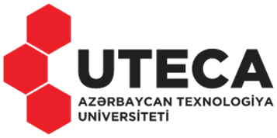Азербайджан

* Azərbaycan Texnologiya Universiteti

(Азербайджанський технологічний університет)

Азербайджанський технологічний університет був заснований з ініціативи національного лідера Гейдара Алієва в 1970 році в Гянджі. Навчання проводиться в одному кампусі, що складається з 6 навчальних та 1 адміністративного корпусів. Крім того, для приїжджих студентів у місті є гуртожиток, який може приймати іноземних студентів. Університет пропонує 24 програми бакалавра, 23 магістра та 11 докторських програм і обслуговує 3500 студентів із 550 викладацьким і науковим персоналом.

Основними напрямами освіти UTECA (АТУ) є ІТ та комп’ютерні науки, електроніка та телекомунікаційна інженерія, машинобудування, матеріалознавство та інженерія, хімічна інженерія, текстильна інженерія, харчові науки та технології, туристичні технології, машинобудування, бізнес-адміністрування, промисловий менеджмент, державне управління, управлінські та навчально-освітні технології людських ресурсів.

Університет має на меті забезпечити фізично та розумово сильних прогресивних кандидатів, які будуть стимулювати розвиток технологій у всіх стратегічних сферах Азербайджану. Після здобуття незалежності важливість університету для країни ще більше зросла. Отже, створення кількох виробничих підприємств у різних галузях промисловості, а також реконструкція гірничодобувної промисловості та стрімкий розвиток інформаційно-комунікаційних технологій і подібних напрямків зумовлюють необхідність залучення в країну нового сучасного технічного обладнання для розвитку ненафтового сектору.

Крім того, Азербайджанський технологічний університет працює над перетворенням освіти на вищий навчальний заклад типу Технопарк. У 2013 році Азербайджанський технологічний університет змінив підхід до роботи, розпочавши програму орієнтації на клієнта, яка змінює якість освіти та робить освіту відповідно до вимог клієнтів. Така ситуація робить АТУ більш привабливою, і з кожним роком кількість студентів стрімко зростає.

Інтернаціоналізація є одним з основних елементів майбутнього розвитку Азербайджанського технологічного університету. UTECA (АТУ) бере участь у програмах мобільності Еразмус+ та співпрацює з різними університетами в різних країнах. UTECA (АТУ) має достатній досвід і кадровий потенціал для участі в міжнародних проектах і доставки своїх цінностей на світові ринки.

Азербайджанський технологічний університет

Гянджа м. AZ2011 проспект Шаха Ісмаїла Хатаї 103

Тел./факс: (+99422) 257-56-29

Електронна адреса: [info@uteca.edu.az](mailto:info@uteca.edu.az)

[www.uteca.edu.az](https://www.uteca.edu.az/module_4.php?id=1)

1. Бразилія

* |||UNTRANSLATED_CONTENT_START|||Universidade Federal Fluminense|||UNTRANSLATED_CONTENT_END|||

(Федеральний університет Флуміненсе)

Заснований у 1960 році, Федеральний університет Флуміненсе (UFF) є державним закладом, частиною бразильської федеральної системи вищої освіти. Його штаб-квартира розташована в місті Нітерой, а його кампуси розташовані в різних частинах штату Ріо-де-Жанейро в результаті сильної політики децентралізації. Існує також кампус за межами штату в Оріксіміна, посеред тропічного лісу Амазонки.

Федеральний університет Флуміненсе є найбільшим федеральним університетом у Бразилії за кількістю студентів, що навчаються, і на національному та міжнародному рівнях входить до числа найкращих бразильських університетів.

ФУФ відповідно діє за такими основними принципами: академічна майстерність, соціальний вплив, інновації та передача знань суспільству в цілому.

Федеральний університет Флуміненсе

Rua Miguel de Frias, 9IcaraíNiterói  
 – RJ 24220-90

Електронна адреса[:](mailto:sri@id.uff.br) sri@id.uff.br

[www.uff.br](http://www.uff.br)

1. Домініканська Республіка

* Instituto Tecnológico de Santo Domingo

(Технологічний інститут Санто-Домінго)

Технологічний інститут Санто-Домінго (INTEC) - це приватний домініканський вищий навчальний заклад державної служби, некомерційна організація, заснована в 1972 році групою вчених, які прагнуть до соціальної трансформації країни та постійного поліпшення якості життя її жителів. Він визначається інноваціями та взаємодоповнюваністю його академічної пропозиції в галузі інженерії, бізнесу, наук про здоров'я, наук про навколишнє середовище та соціальних та гуманітарних наук.

INTEC - це плюралістична академічна спільнота, об 'єднана студентами, викладачами, співробітниками та випускниками, які переконані у трансформації знань, і основним прагненням є надавати рішення, які забезпечують краще майбутнє для домініканського суспільства та світу.

Технологічний інститут Санто-Домінго

Avenida de Los Próceres #49, Los Jardines del Norte 10602,

Санто-Домінго, Домініканська Республіка

Тел.: +1 809 567 9271

Електронна адреса: [movilidad@intec.edu.do](mailto:movilidad@intec.edu.do)

[www.intec.edu.do](http://www.intec.edu.do/)

1. 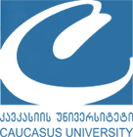Грузія

* კავკასიის უნივერსიტეტის

(Кавказький університет)

Кавказький університет був заснований у 1998 році, коли за кошти Державного департаменту США та у партнерстві з Державним університетом Джорджії (Атланта, Джорджія, США) була створена Кавказька школа бізнесу (CSB).

КУ пропонує студентам високий рівень освіти, міжнародні програми та практично орієнтоване навчання. У 2004 році на базі Кавказької школи бізнесу був створений Кавказький університет, і сьогодні КУ надає три рівні освіти: бакалавр, магістр та доктор філософії.

У Кавказькому університеті є 11 шкіл: Кавказька школа бізнесу, Кавказька школа права, Кавказька школа медіа, Кавказька школа технологій, Кавказька школа архітектури та дизайну, Кавказька школа управління, Кавказька школа гуманітарних та соціальних наук, Кавказька школа туризму, Кавказька школа медицини та управління охороною здоров'я, Кавказька школа економіки, Кавказька школа освіти.

Кавказький університет реалізує проєкт Erasmus+ ICM для студентів та викладачів з 61 університетом ЄС, а також проєкти розвитку потенціалу, засновані різними донорами - EC, UND, USAID, NUFFIC, GIZ, DAAD тощо. КУ є лідером серед приватних університетів за кількістю проектів ICM, CBEH, JMD, JEAN Monnet, Horizon 2020 за даними Erasmus+ National Office Statistics.

Кавказький університет є членом різних професійних мереж та інститутів: EUA, AACSB, IAU, NIBES, CEEMAN, ELFA, EPLO, ЮНАІ, WAAS, PRME тощо.

Кавказький університет

Вул. Паата Саакадзе, 1, Тбілісі, 0102, Грузія

Тел.: (+995 32) 2 37 77 77

Електронна адреса: [info@cu.edu.ge](mailto:info@cu.edu.ge%20)

https://www.cu.edu.ge/en

1. Косово

* **Universiteti i Shkencavete Aplikuara ne Ferizaj**  
   (Університет прикладних наук у Ферізаї)

Університет прикладних наук у Ферізаї (UASF) був заснований Міністерством освіти, науки та технологій (MEST) 6 липня 2015 року та був ратифікований Парламентом Республіки Косово 16 липня 2015 року. Традиція академічної та наукової роботи в Ферізаї бере свій початок з 1976 року, коли Асамблея Косова заснувала Центр вищої освіти. Центр   
мав відділ машинобудування та деревообробної промисловості, а також відділ робітників.

У 1988 навчальному році було скасовано Центр вищої освіти та створено Технічну вищу школу з відділом машинобудування та деревообробної промисловості, а секція робітників була повністю скасована.

У 2002/03 навчальному році були затверджені нові навчальні програми за Болонською системою базового навчання (бакалавр), для кафедри машинобудування за профілем: техніка обробки штучних матеріалів та кафедри деревообробної промисловості за профілем: деревообробка.

Рішенням Керівної ради Приштинського університету від 05.09.2005 р. Технічна вища школа стає факультетом прикладних технічних наук (FATS), з тими ж кафедрами та профілями, а пізніше на факультеті прикладних наук (FAS) з'являється можливість розробляти програми, що виходять за рамки технічних.

УПНФ організовує викладання на п 'яти факультетах (базових та магістерських):

* Факультет архітектури, дизайну та технології деревини:
* Архітектура інтер'єру та дизайн меблів;
* Проектування та будівництво виробів з деревини;
* Зелена архітектура та дизайн інтер'єру (магістр).

Ці програми пропонують вивчення архітектури інтер'єру, дизайну інтер'єру та створення дерев'яних виробів.

* Факультет туризму та навколишнього середовища:
* - Менеджмент в туризмі та готельному бізнесі
* Туризм та інновації (магістр).

Ця програма пропонує студентам найвищі міжнародні стандарти в освіті, в галузі менеджменту в туризмі та готельній справі.

* Факультет промислової інженерії та інформатики:
* Промислове будівництво з інформатикою;
* Прикладна інформатика (бакалавр);
* Інженерія та інформатика (магістр).

Ця програма пропонує дослідження, які сприяють зміцненню відносин з промисловістю та дозволяють студентам у галузях машинобудування, особливо в галузі промислового машинобудування з інформатикою.

* Факультет менеджменту:
* Промисловий менеджмент

Промисловий менеджмент пропонує студентам побудову нових компетенцій шляхом поєднання науково-технічних знань менеджменту в промисловості, знань комунікації та творчої роботи.

* Факультет прикладного мистецтва:
* Графічний дизайн та мультимедіа.

Програма графічного дизайну та мультимедії була розроблена на основі вимог ринку праці та вимог Промислової ради, яка працює в університеті. Виходячи з цих вимог, програма кваліфікуватиме професійні кадри, які володіють навичками в сфері послуг графічного дизайну, які можуть використовувати сучасні технології.

Університет прикладних наук у Ферізаї (Косово)

Rr. Rexhep Bislimi, 70000 Ferizaj, Косово

Тел: +381(0) 290 310 010; +381(0) 290 310 013

Електронна адреса: [info@ushaf.net](mailto:info@ushaf.net)

[www.ushaf.net](http://www.ushaf.net)

1. Україна

* Сумський державний університет

(СумДУ)

Сумський державний університет (СумДУ) - загальноосвітній вищий навчальний заклад, розташований у місті Суми, північно-східної частини України. Університет дотримується ідеології дослідницького, освітнього та соціально орієнтованого закладу, де пріоритетом є масштабне міжнародне співробітництво та орієнтація на інноваційні технології, зокрема ІКТ. Освітньо-наукова діяльність СумДУ є комплексною та охоплює широкий спектр напрямків від інженерії та ІКТ до природничих наук, медицини та гуманітарних наук.

Зараз в університеті навчається близько 12 000 студентів, які здобувають ступінь бакалавра, магістра та доктора філософії за 57 спеціальностями та 25 галузями знань. Наразі понад 1300 іноземних студентів СумДУ представляють 46 країн світу. Більше 20 навчальних програм повністю викладаються англійською мовою.

СумДУ має високі рейтинги на національному рівні, входить до ТОП-групи (3%) провідних університетів світу, класифікується як університет з високою дослідницькою інтенсивністю згідно з Рейтинг найкращих університетів світу і входить до THE Рейтинг Університетів Світу від Times Higher Education.

СумДУ є підписантом Великої хартії університетів та надійним членом найавторитетніших міжнародних організацій – Міжнародної асоціації університетів та Європейської асоціації університетів.

Сумський державний університет співпрацює з понад 300 партнерами з 58 країн світу. СумДУ є постійним партнером грантових програм ЄС: Erasmus+, Horizon 2020, Horizon Europe. Крім того, охоплюються програми ООН, НАТО, DAAD, Американської та Британської Ради. Щорічно реалізує близько 400 грантів. За останні 5 років обсяг науково-дослідної роботи в рамках міжнародних грантових проєктів зріс у 20 разів.

Сумський державний університет

Україна, 40007, м. Суми, вул. Римського-Корсакова, 2

Тел./факс: +38 (0542) 33-10-81

Електронна адреса[:](mailto:academobility@dir.sumdu.edu.ua) academobility@dir.sumdu.edu.ua

[www.sumdu.edu.ua](http://www.sumdu.edu.ua)

* **Національний авіаційний університет**

(НАУ)

Національний авіаційний університет є одним з найпотужніших авіаційних вищих навчальних закладів у світі, де навчається близько 25 000 студентів, у тому числі майже 1500 іноземців з 55 країн. Ректором Національного авіаційного університету є доктор технічних наук, професор Максим Луцький.

Походження університету бере свій початок з авіаційних курсів, організованих Київським політехнічним інститутом наприкінці XIX століття, а самостійна історія почалася в 1933 році постановою Ради Народних Комісарів СРСР. Згідно з ним на авіаційному факультеті Київського політехнічного інституту було засновано Київський авіаційний інститут. Пізніше його назва неодноразово змінювалася: Київський інститут цивільної авіації (1947), Київський інститут цивільної авіації (1965), Київський міжнародний університет цивільної авіації (1994), Національний авіаційний університет (2000).

За 85 років своєї історії в цьому вищому авіаційному навчальному закладі було підготовлено понад 200 тисяч висококваліфікованих фахівців. Серед них відомі науковці, керівники авіаційних компаній, підприємств, організацій та установ, які забезпечують польоти літаків, їхнє технічне обслуговування та ремонт, перевезення пасажирів та вантажів.

Університет започаткував потужні наукові школи в галузях менеджменту, механіки, електроніки, електротехніки, матеріалознавства та комп'ютерних технологій. Їхніми засновниками були професор Т. Башта, академіки О. Кухтенко та Г. Пухов, члени-кореспонденти О. Пеньков, Б. Малиновський, професори А.Грохольський, Л. Ільницький та інші.

Завдяки національному та міжнародному визнанню вагомого внеску у розвиток вітчизняної вищої освіти і науки, Указом Президента України Леонід Кучма у вересні 2000 року надав Університету статус національного.

Основною конкурентною перевагою університету як на українському, так і на світовому освітньому ринках є його авіаційна складова. Університет готує майбутніх льотчиків, операторів безпілотних літальних апаратів, наземних інструкторів для авіаційної техніки та авіаційних двигунів, диспетчерів та інженерів повітряного руху, фахівців з бортового обладнання та авіоніки, фахівців з радіоелектроніки, проектувальників сучасних аеропортів, аеродромів, фахівців з авіації та логістики, фахівців з кібербезпеки та діагностики систем, екологів, економістів, юристів, психологів, лікарів та інших фахівців. Завдяки міжнародній співпраці НАУ з провідними університетами світу наші студенти мають можливість брати участь у стажуваннях та отримувати подвійні дипломи.

Сьогодні до складу університету входять п'ять інститутів, десять факультетів, кафедра військової підготовки, шість коледжів, два ліцеї та льотна академія у Кропивницькому. «Перлина університету» — один із найбільших у Європі авіаційних навчальних ангарів. Також на НАУ є навчальний аеродром та полігон для авіаційної наземної техніки, навчально-тренувальні комплекси, навчально-науковий аеродинамічний комплекс на базі дозвукової аеродинамічної труби ТАД-2. Кампус складається з 11 гуртожитків, їдальні, з місткістю до 1000 осіб, Інтернет-кафе, студентського бістро, оздоровчого центру, оснащеного сучасним діагностичним та медичним обладнанням, відділення профілактики захворювань, центру культури та мистецтв на 1500 місць та спортивного центру. Книжковий фонд Науково-технічної бібліотеки НАУ налічує понад 2,6 млн. книг.

Серед партнерів - провідні авіаційні підприємства України: Державна авіаційна служба, Державне космічне агентство, ДП «Антонов», «Укроборонпром», Міжнародний аеропорт «Бориспіль», Міжнародний аеропорт «Київ», Міжнародний аеропорт «Одеса»), МАУ, ДП «Завод 410 цивільної авіації».

Диплом НАУ був і залишається візитною карткою якості та професійної досконалості і визнаний конкурентоспроможним у багатьох країнах. Девіз Національного авіаційного університету, який багато в чому визначає його життя - VIVERE! VINCERE! CREARE!

Національний авіаційний університет

м. Київ, 03058, просп. Любомира Гузара

03058 Київ, Україна

Тел.: +380 44 406 7901

Електронна адреса: [post@nau.edu.ua](mailto:post@nau.edu.ua)

[www.nau.edu.ua](http://www.nau.edu.ua)

* Національний університет біоресурсів і природокористування України

(НУБіП

України)

Національний університет біоресурсів і природокористування України є одним із провідних закладів освіти, науки і культури України. Понад 26 тис. студентів і понад 600 випускників, доктори філософії та здобувачі навчаються у 3 навчально-наукових інститутах та 13 кафедрах базових університетів (м. Київ) та 10 відокремлених підрозділах НУБіП України – регіональних ВНЗ І-ІІІ рівнів акредитації. Навчальний процес та наукові дослідження в університеті забезпечують понад 2600 науково-педагогічних працівників, у тому числі близько 300 професорів та докторів наук, понад 1000 доцентів та кандидатів наук.

Національний університет біоресурсів та природокористування України з року в рік зміцнює свої лідерські позиції у сфері міжнародної діяльності. НУБіП України бере активну участь у міжнародних програмах вищої освіти та допомагає іноземним державам готувати національні кадри для сільського господарства. Місією Університету є: створення, систематизація та обмін новими знаннями з метою покращення якості життя людей, підготовка фахівців відповідно до європейських та світових стандартів та вимог.

Навчання в Національному університеті біоресурсів і природокористування України здійснюється на основі міжнародних договорів України, національних програм, договорів з юридичними та фізичними особами Сьогодні в НУБіП України навчаються громадяни Польщі, Китаю, Словаччини, США, Грузії, Кіпру, Лівану, Марокко, Палестини, Туркменістану, Узбекистану та Чехії. Тісна співпраця з провідними університетами світу сприяла реформуванню та адаптації системи освіти НУБіП України до вимог провідних університетів.

Національний університет біоресурсів і природокористування України

Героїв Оборони, 15, 03041 Київ, Україна

Тел.: +38 044 531-36-52

Електронна адреса: [rectorat@nubip.edu.ua](mailto:rectorat@nubip.edu.ua)

[www.nubip.edu.ua](http://www.nubip.edu.ua)

* **Київський політехнічний інститут імені Ігоря Сікорського**

(Національний технічний університет України «Київський політехнічний інститут імені Ігоря Сікорського»)

Національний технічний університет України «Київський політехнічний інститут імені Ігоря Сікорського» є закладом вищої освіти з багатою історією з моменту його заснування в 1898 році. Це один з найбільших навчальних закладів Європи та найбільший технічний університет України. Київський політехнічний інститут імені Ігоря Сікорського акредитований як інститут вищої освіти IV рівня. Університет має 14 факультетів, 10 навчальних та науково-дослідних установ, кілька науково-дослідних інститутів та науково-дослідних центрів. Тут готують бакалаврів, спеціалістів і магістрів, кандидатів і докторів наук. В університеті навчається 21 754 студенти та працює 3 235 співробітників.

Співпрацює з технічними університетами десятків країн світу, безліччю міжнародних організацій (UNESСO, UNIDO, WIPO, NATO, EDNES, ICSU, CODATA тощо) та найбільш провідними корпораціями та фірмами (SIEMENS, FESTO, SAMSUNG, INTEL тощо), бере участь у міжнародних освітніх, наукових проектах та програмах. Нові розробки КПІ імені Ігоря Сікорського щорічно нагороджуються Державною премією України в галузі науки і техніки з різними міжнародними нагородами.

Бачення університету полягає в тому, щоб бути технічним університетом дослідницького типу світового рівня, що забезпечує підготовку висококваліфікованих (досконалих) фахівців, здатних володіти сучасними науковими знаннями та інноваційними технологіями на благо людства та забезпечити гідне місце України у світовому співробітництві.

Місія університету - сприяти формуванню майбутнього суспільства на принципах концепції сталого розвитку шляхом інтернаціоналізації та інтеграції освіти, новітніх наукових досліджень та інноваційних розробок. Створювати умови для всебічного професійного, інтелектуального, соціального та творчого розвитку особистості на найбільших рівнях досконалості в освітньо-науковому середовищі.

*|||UNTRANSLATED_CONTENT_START|||*[National Technical University of Ukraine “Igor Sikorsky Kyiv Polytechnic Institute”](http://kpi.ua/contact)37 Prosp. |||UNTRANSLATED_CONTENT_END|||Просп. Перемоги, 37, Київ, Україна,03056 Тел.: +380 44 2367989  
 Електронна адреса: [mail@kpi.ua](mailto:mail@kpi.ua)

[www.kpi.ua](http://www.kpi.ua)

## Тривалість та бюджет проєкту

|  |  |
| --- | --- |
| Тривалість програми | 01.08.2020 – 31.07.2023 |
| Кількість місяців | 36 |
| Загальний бюджет | 68 610 Євро |

Бюджет проекту було розподілено між університетами-партнерами відповідно до фінансової угоди програми:

|  |  |  |  |  |
| --- | --- | --- | --- | --- |
| Університет | Країна | Місто | Виділені кошти (Євро) | Реалізовані кошти (Євро) |
| Варшавський університет екології та менеджменту | Польща | Варшава | 10 690 | 13 450 |
| Національний університет архітектури та будівництва Вірменії | Вірменія | Єреван | 5 700 | 5 700 |
| Азербайджанський технологічний університет | Азербайджан | Гянджа | 5 700 | 5 700 |
| Федеральний університет Флуміненсе | Бразилія | Нітерой | 2 480 | 2 480 |
| Технологічний інститут Санто-Домінго | Домініканська Республіка | Санто- Домінго | 7 980 | 4 960 |
| Кавказький університет | Грузія | Тбілісі | 5 700 | 5 700 |
| Університет прикладних наук у Ферізаї (Косово) | Косово | Феріжай | 13 570 | 13 570 |
| Національний авіаційний університет | Україна | Київ | 4 275 | 4 275 |
| Сумський державний університет | Україна | Суми | 1 255 | 1 255 |
| Національний університет біоресурсів і природокористування України | Україна | Київ | 1 255 | 1 255 |
| Національний технічний університет України «Київський політехнічний інститут імені Ігоря Сікорського» | Україна | Київ | 1 255 | 1 255 |
|  | | | 59 860 | 59 600 |
| Організаційна підтримка | | | 8 750 | 8 750 |
| Загальний бюджет | | | 68 610 | 68 350 |

|  |  |  |
| --- | --- | --- |
| Тип мобільності | Кошти, надані Національним агентством програми Erasmus+ | Реалізовані кошти (Євро) |
| **САМ** – студентська академічна мобільність | 31 405 | 25 905 |
| **ВАМ** – викладацька академічна мобільність | 24 410 | 13 670 |
| **АМС** – академічна мобільність для стажування | 4 045 | 20 025 |
| **ОП** – організаційна підтримка | 8 750 | 8 750 |
| Загалом | 68 610 | 68 350 |

## 

## Реалізована мобільність

Проект включив в себе мобільність 26 студентів (САМ), наукових співробітників (ВАМ) та адміністративних працівників (АМС):

|  |  |  |  |  |  |  |
| --- | --- | --- | --- | --- | --- | --- |
| Університет | Країна | Місто | САМ | ВАМ | АМС | Всього |
| Варшавський університет екології та менеджменту | Польща | Варшава | 0 | 3 | 4 | 7 |
| Національний університет архітектури та будівництва Вірменії | Вірменія | Єреван | 1 | 1 | 0 | 2 |
| Азербайджанський технологічний університет | Азербайджан | Гянджа | 1 | 1 | 0 | 2 |
| Федеральний університет Флуміненсе | Бразилія | Нітерой | 0 | 1 | 0 | 1 |
| Технологічний інститут Санто-Домінго | Домініканська Республіка | Санто- Домінго | 0 | 0 | 2 | 2 |
| Кавказький університет | Грузія | Тбілісі | 1 | 1 | 0 | 2 |
| Університет прикладних наук у Ферізаї (Косово) | Косово | Феріжай | 2 | 1 | 3 | 6 |
| Національний авіаційний університет | Україна | Київ | 1 | 0 | 0 | 1 |
| Сумський державний університет | Україна | Суми | 0 | 0 | 1 | 1 |
| Національний університет біоресурсів і природокористування України | Україна | Київ | 0 | 0 | 1 | 1 |
| Національний технічний університет України «Київський політехнічний інститут імені Ігоря Сікорського» | Україна | Київ | 0 | 0 | 1 | 1 |
| Загальна кількість учасників мобільності | | | 6 | 8 | 12 | 26 |

Університет екології та менеджменту у Варшаві в рамках проєкту з 01.08.2020 р. – 31.07.2023 р. загалом приймав 26 студентів, викладачів та адміністративних працівників:

* **6** студентів – 1 студент Національного університету архітектури та будівництва Вірменії,   
  1 студент Азербайджанського технологічного університету, 1 студент Кавказького університету,   
  2 студенти Університету прикладних наук у Ферізаї та 1 студент Національного авіаційного університету;
* **5** наукових співробітників – 1 з Азербайджанського технологічного університету, 1 з Національного університету архітектури та будівництва Вірменії, 1 з Федерального університету Флуміненсе,   
  1 з Кавказького університету та 1 з Університету прикладних наук у Ферізаї;
* **8** працівників адміністрації – 1 з Національного технічного університету України «Київський політехнічний інститут імені Ігоря Сікорського», 3 з Університету прикладних наук у Ферізаї, 1 з Сумського державного університету, 2 з Технологічного інституту Санто-Домінго та 1 з Національного університету біоресурсів та природокористування України.

Три наукові працівники УЕУ проводили лекції для студентів університетів-партнерів – 1 Національний університет архітектури та будівництва Вірменії, 1 в Технологічному інституті Санто-Домінго та 1 в Університеті прикладних наук у Ферізаї.

Чотири адміністративні співробітники УЕУ взяли участь у навчанні або спостереженні за робочими місцями, організованих університетами-партнерами – 1 в Азербайджанському технологічному університеті, 1 в Технологічному інституті Санто-Домінго, 1 в Університеті прикладних наук у Ферізаї та 1 в Кавказькому університеті.

Варто також зазначити, що 29 травня – 02 червня 2023 року Варшавський університет екології та менеджменту організував Staff Week для представників університетів-партнерів, який був присвячений питанням щодо форм співпраці з соціально-економічним середовищем, міжнародного маркетингу та співробітництва, систем освіти в Польщі та країнах-партнерах, систем та інструментів забезпечення якості освіти, міжнародного обміну та інформації про програму Erasmus+, можливостей освітнього та дослідницького співробітництва між університетами-партнерами, планів щодо подальшої співпраці в рамках програми Erasmus+, польської історії та культури, а також основ вивчення польської мови. Під час Staff Week представники університетів-партнерів поділилися передовим досвідом та обговорили основні проблеми під час реалізації проєктів.

Цей захід суттєво сприяв:

* розвитку та реалізації стратегії інтернаціоналізації університетів-партнерів;
* вивченню структури, організаційної культури та способу роботи університетів-партнерів;
* обміну досвідом щодо структур, механізмів та інструментів та забезпечення якості освіти;
* підвищенню якості освіти та послуг, що надаються студентам;
* вдосконаленню процедур та механізмів підтримки міжнародного обміну студентами, співробітниками та викладачами між університетами;
* розробці та обміну ідеями для співпраці в рамках науково-дослідної діяльності;
* сприянню подальшій інтеграції університетів країн-партнерів з Європейського простору вищої освіти;
* обміну передовими практиками щодо подоланням соціальних, правових та екологічних бар'єрів співпраці;
* сприянню міжкультурній комунікації та кращому розумінню європейських цінностей.

# 

1. Учасники проєкту

|  |  |  |  |  |  |  |  |  |
| --- | --- | --- | --- | --- | --- | --- | --- | --- |
| No | Прізвище та ім'я учасника | Тип мобільності | Дата початку | Дата завершення | **Тривалість** (дні) | Фінансування  (в Євро) | Університет-відправник | Університет-приймач |
| 1 | Турал Рустамов | ВАМ | 30.05.2022 | 03.06.2022 | 5 | 1340 | АТУ (Азербайджан) | УЕіУ (Польща) |
| 2 | Ірина Сушко | АМС | 04.07.2022 | 08.07.2022 | 5 | 1255 | КПІ (Україна) | УЕіУ (Польща) |
| 3 | Сокол Красничі | АМС | 29.05.2023 | 02.06.2023 | 5 | 1255 | УПНФ (Косово) | УЕіУ (Польща) |
| 4 | Софіо Адеїшвілі | САМ | 21.02.2022 | 20.07.2022 | 150 | 4360 | КУ (Грузія) | УЕіУ (Польща) |
| 5 | Рох Форович | ВАМ | 07.06.2021 | 11.06.2021 | 5 | 1620 | УЕіУ (Польща) | НУАБВ (Вірменія) |
| 6 | Педро Да Луз Морейра | ВАМ | 18.04.2023 | 22.04.2023 | 5 | 2480 | ФУФ (Бразилія) | УЕіУ (Польща) |
| 7 | Наталія Маринич | АМС | 29.05.2023 | 02.06.2023 | 5 | 1255 | СумДУ (Україна) | УЕіУ (Польща) |
| 8 | Мері Гьодакян | САМ | 22.02.2021 | 21.07.2021 | 150 | 4360 | НУАБВ (Вірменія) | УЕіУ (Польща) |
| 9 | Лоріта Рама | САМ | 26.09.2022 | 25.02.2023 | 150 | 4275 | УПНФ (Косово) | УЕіУ (Польща) |
| 10 | Лоренцо Антоніо Мартінес Леброн | АМС | 29.05.2023 | 02.06.2023 | 5 | 2480 | ТІСД (Домініканська Республіка) | УЕіУ (Польща) |
| 11 | Ларімар Естер Овалле Рондон | АМС | 29.05.2023 | 02.06.2023 | 5 | 2480 | ТІСД (Домініканська Республіка) | УЕіУ (Польща) |
| 12 | Олександр Лабенко | АМС | 04.07.2022 | 08.07.2022 | 5 | 1255 | НУБіП (Україна) | УЕіУ (Польща) |
| 13 | Кароліна Урбан | АМС | 29.11.2021 | 03.12.2021 | 5 | 1620 | УЕіУ (Польща) | АТУ (Азербайджан) |
| 14 | Катажина Адамяк | ВАМ | 09.02.2023 | 13.02.2023 | 5 | 2760 | УЕіУ (Польща) | ТІСД (Домініканська Республіка) |
| 15 | Юстина Клис | АМС | 26.06.2023 | 30.06.2023 | 5 | 2760 | УЕіУ (Польща) | ТІСД (Домініканська Республіка) |
| 16 | Садагат Фархад | САМ | 21.02.2022 | 20.07.2022 | 150 | 4360 | АТУ (Азербайджан) | УЕіУ (Польща) |
| 17 | Євгенія Машукова | АМС | 05.07.2021 | 09.07.2021 | 5 | 1535 | УЕіУ (Польща) | УПНФ (Косово) |
| 18 | Фортеза Шерифі | САМ | 26.09.2022 | 25.02.2023 | 150 | 4275 | УПНФ (Косово) | УЕіУ (Польща) |
| 19 | Фатіме Мусліу Шала | АМС | 04.07.2022 | 08.07.2022 | 5 | 1255 | УПНФ (Косово) | УЕіУ (Польща) |
| 20 | Олександра Єрмакова | САМ | 27.09.2021 | 26.02.2022 | 150 | 4275 | НАУ (Україна) | УЕіУ (Польща) |
| 21 | Давид Данелія | ВАМ | 10.05.2023 | 14.05.2023 | 5 | 1340 | КУ (Грузія) | УЕіУ (Польща) |
| 22 | Буяр Піра | ВАМ | 16.05.2023 | 20.05.2023 | 5 | 1255 | УПНФ (Косово) | УЕіУ (Польща) |
| 23 | Богдан Горчиця | АМС | 17.10.2022 | 21.10 2022 | 5 | 1620 | УЕіУ (Польща) | КУ (Грузія) |
| 24 | Арменд Гіса | АМС | 04.07.2022 | 08.07.2022 | 5 | 1255 | УПНФ (Косово) | УЕіУ (Польща) |
| 25 | Ані Аракелян | ВАМ | 11.05.2023 | 15.05.2023 | 5 | 1340 | НУАБВ (Вірменія) | УЕіУ (Польща) |
| 26 | Агнешка Марчевська | ВАМ | 02.05.2022 | 06.05.2022 | 5 | 1535 | УЕіУ (Польща) | УПНФ (Косово) |

|  |  |  |  |
| --- | --- | --- | --- |
| САМ - | студентська академічна мобільність | НУБіП - | Національний університет біоресурсів і природокористування України |
| ВАМ | викладацька академічна мобільність | КПІ - | Національний технічний університет України «Київський політехнічний інститут імені Ігоря Сікорського» |
| АМС - | академічна мобільність для стажування | УЕіУ - | Варшавський університет екології та управління (Польща) |
| НУАБВ - | Національний університет архітектури та будівництва Вірменії | АТУ - | Азербайджанський технологічний університет |
| ФУФ - | Федеральний університет Флуміненсе (Бразилія) | КУ - | Кавказький університет (Грузія) |
| УПНФ - | Університет прикладних наук у Ферізаї (Косово) | СумДУ - | Сумський державний університет |
| ТІСД - | Технологічний інститут Санто-Домінго (Домініканська Республіка) | НАУ - | Національний авіаційний університет (Україна) |

## Мобільність студентів для реалізації частини навчання в університетах-партнерах

1. 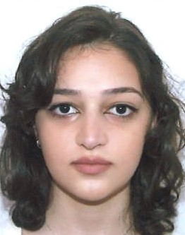**Ім 'я та прізвище****: Софіо** **Адеїшвілі**
2. **Університет-відправник: Кавказький університет**
3. **Університет-приймач: Університет** екології та менеджменту у Варшаві (Польща)
4. **Тривалість мобільності:** 21.02.2022 – 20.07.2022
5. **Фінансування:** 4 360 €
6. Ім 'я та прізвище: Мері Гьодакян
7. **Університет-відправник:** Національний університет архітектури та будівництва Вірменії (Вірменія)
8. **Університет-приймач: Університет** екології та менеджменту у Варшаві (Польща)
9. **Тривалість мобільності:** 22.02.2021 – 21.07.2021
10. **Фінансування:** 4 360 €
11. 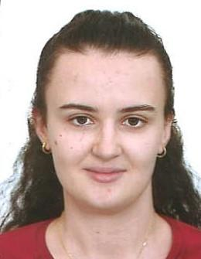**Ім 'я та прізвище:** **Лоріта Рама**
12. **Університет-відправник: Університет** прикладних наук у Ферізаї
13. **Університет-приймач: Університет** екології і управління у Варшаві (Польща)
14. **Тривалість мобільності:** 26.09.2022 – 25.02.2023
15. **Фінансування:** 4 275 євро
16. 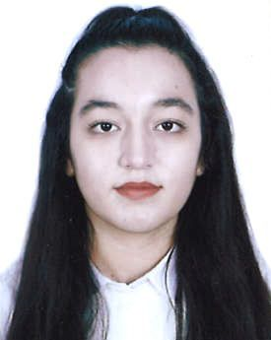**Ім 'я та прізвище:** **Садагат Фархад**
17. **Університет-відправник:** Азербайджанський технологічний університет (Азербайджан)
18. **Університет-приймач: Університет** екології і управління у Варшаві (Польща)
19. **Тривалість мобільності:** 21.02.2022 – 20.07.2022
20. **Фінансування:** 4 360 €
21. 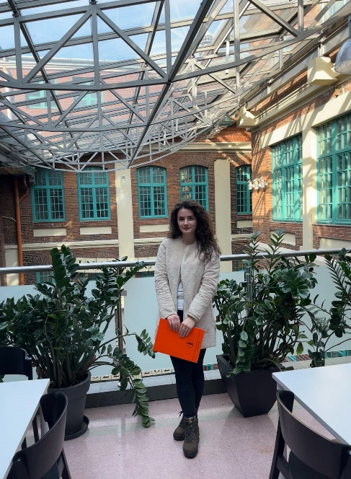**Ім 'я та прізвище: Фортеза Шерифі**
22. **Університет-відправник: Університет** прикладних наук у Ферізаї
23. **Університет-приймач: Університет** екології і управління у Варшаві (Польща)
24. **Тривалість мобільності:** 26.09.2022 – 25.02.2023
25. **Фінансування:** 4 275 євро
26. Опис/Підсумки:

Я Фортеза Шерифі, я родом з Косово, і я вивчаю внутрішню архітектуру в Університеті прикладних наук у Ферізаї, Косово. Якісна освіта завжди була моїм пріоритетом у житті. Щоб розширити свої горизонти та глибше вивчати міжнародну архітектуру, я вирішила взяти участь у програмі Erasmus+. Бути частиною цієї програми завжди було моєю студентською мрією, адже такий досвід дозволяє професійно піднятися, і я використовую кожну можливість, щоб бути частиною більшості продуктивних заходів.

В рамках програми Erasmus+ мені було надано можливість навчатися в Університеті екології та управління – Варшава, Польща. Я дуже задоволена рівнем та якістю освіти, яку надає цей університет. Одним з найбільш розповсюджених методів, який використовувався майже щодня, був метод надання нам теоретичної основи, а потім вони залучали нас до груп, а після ми повинні були представити нашу роботу у вигляді презентацій. Головною перевагою цього було те, що практичною роботою в групах нас завжди заохочували до пізнання культури один одного, розвиваючи нашу креативність під час групових занять і тим більше якість результатів та обговорення. І, звичайно, збагатився мій досвід в цілому. Важко дійсно виділити щось конкретне про університет, тому що мені все дуже сподобалося.

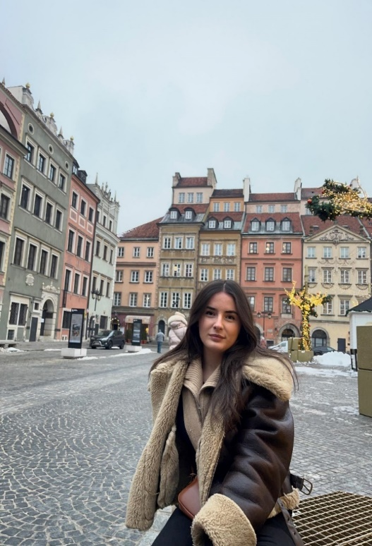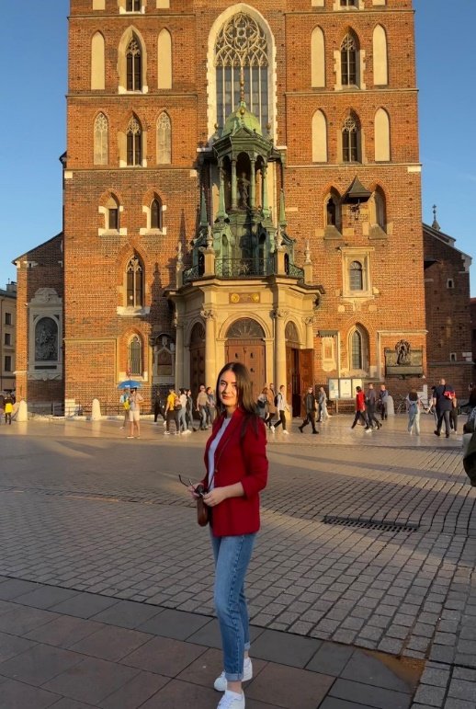В університеті панує дружня атмосфера. Люди привітні, і нам було легко об'єднуватися та розділяти їхній спосіб життя. Кожен в університеті зробив свій внесок. Офіс Еразмус+ – це те місце, де ми отримали всі потрібні нам відповіді. В університеті я відчувала, що всі турбуються про нас, і їм подобалося, що ми там були. Університет також організовує багато заходів, в перші тижні навчання вони організували величезну вечірку в парковому клубі. Це було неймовірно. Також вони запрошують студентів взяти участь у різних заходах, які вони організовують. У них є громади, клуби або групи за інтересами, до яких ви можете приєднатися. Цей університет пропонує стільки можливостей для своїх студентів, і ми, безумовно, хотіли б навчатися там знову, тому що в ньому багато пропозицій підвищити ваш освітній рівень, наприклад, магістерський.

Окрім навчання, людині також потрібно виходити на вулицю, веселитися, гуляти, дегустувати різну їжу тощо. У Польщі, як і скрізь, можна знайти все. Місця доступні для всіх, і не важливо, яке хобі ваше, ви можете продовжувати цим займатися в Польщі. Варшава - велике місто. Також продовольчі магазини досить великі, ви можете знайти різний асортимент продуктів, деякі з них, такі ж, як і в рідних країнах, але деякі зовсім інші. Але хвилюватися не варто, ви можете знайти все, що вам потрібно. Для людей, які люблять фотографії, раджу вам відвідати і інші міста такі як Краків, Гданськ, Гдиня - вони дивовижні.

Головна порада студентам - не лінуйтеся! Будьте позитивними і беріть все, що надає вам ПРОГРАМА! Це буде неймовіний досвід на все життя! І ви запам 'ятаєте це назавжди!

Я сподіваюся, що Erasmus+ завжди буде цікавим для амбітних людей, і я сподіваюся, що можливості для демократії участі зростуть, щоб призвести до реальних змін на найвищому рівні. Для мене робота молодіжних груп, які беруть участь у проектах Erasmus+ - це те, що дійсно наповнює мене надією на майбутнє.

1. 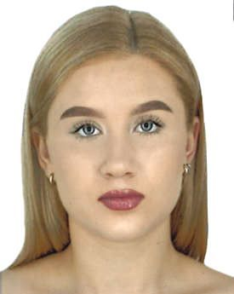**Ім 'я та прізвище:** **Олександра Єрмакова**
2. **Університет-відправник:** Національний авіаційний університет
3. **Університет-приймач: Університет** екології та управління у Варшаві (Польща)
4. **Тривалість мобільності:** 27.09.2021 – 26.02.2022
5. **Фінансування:** 4 275 євро

## Мобільність викладацького складу для проведення дидактичних занять для студентів у ВНЗ-партнерах

1. 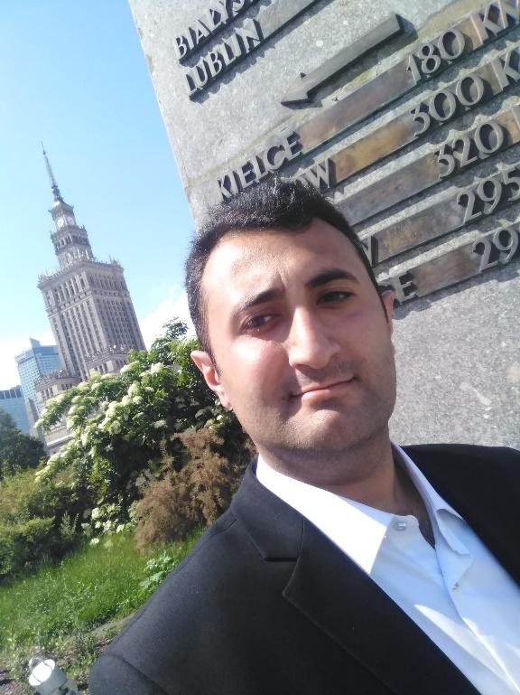**Ім 'я та прізвище: Турал Рустамов**
2. **Університет-відправник:** Азербайджанський технологічний університет (Азербайджан)
3. **Університет-приймач: Університет** екології і управління у Варшаві (Польща)
4. **Тривалість мобільності:** 30.05.2022 – 03.06.2022
5. **Фінансування:** 1 340 євро
6. **Опис/Підсумки:**

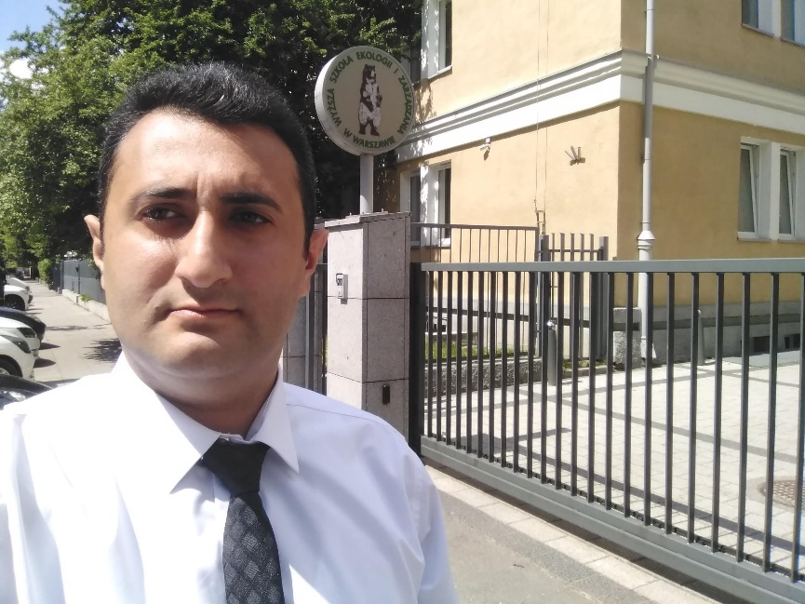Під час мого першого досвіду Еразмус УЕіУ та його офіс Еразмус дуже серйозно та відповідально допомагали мені з оформленням документів та відразу відповідали на запитання, які виникали. Під час мого візиту до УЕіУ пані Богна Гудовська та її студенти з управління проектами виявили серйозний інтерес до процесу створення інновацій та Азербайджану. Загалом, і університет, і Старий Мокотов, де розташовані кафедри університету, і місто Варшава, справили на мене дуже цікаві враження (Музей техніки, Палац культури і науки, виставка Да Вінчі, Науковий центр Коперника, Старе місто) багато соборів, концерти Шопена, пам 'ятники та інші палаци назавжди закарбувалися в моїй пам' яті і заохотили мене створювати нові напрямки співпраці на культурному та стартап рівні.

1. Ім 'я та прізвище: Рох Форович
2. **Університет-приймач: Університет** екології і управління у Варшаві (Польща)
3. **Університет-приймач:** Національний університет архітектури та будівництва Вірменії

|||UNTRANSLATED_CONTENT_START|||(Armenia)|||UNTRANSLATED_CONTENT_END|||

1. **Тривалість мобільності:** 07.06.2021 – 11.06.2021
2. **Фінансування:** 1 620 євро
3. Опис/Підсумки:

Моя поїздка до Вірменії (здійснена в рамках програми мобільності Erasmus +) відбувалася за особливих обставин, унікальність яких з кожним роком набуває в моїй пам'яті більш яскравих відтінків кольору, одним словом - поляризуючих. Мобільність відбувалася в рік, який був проблемним для всіх нас, переривався вхідними хвилями збільшення випадків Covid-19, а наступні проміжки часу, що збігалися зі зменшенням балансу людських страждань, створювали лише вікна, коли можна було обмінюватися знаннями між університетами на міжнародному рівні - за умови фізичної присутності лектора за кордоном. Так було і у мене, поїздка відбулася з 07.06 по 12.06 2021 року.

Одразу після висадки в Єревані я поїхав до Національного університету архітектури та будівництва Вірменії. Університет, як і все місто, справив на мене дуже позитивне враження. Місто полонило мене своїми величними пам'ятками, особливо незвичайною архітектурою, вкрапленою вишуканими орнаментами. І університет з його високим рівнем, професійними співробітниками, з великими академічними досягненнями в галузі дизайну інтер'єру та екстер'єру. Я був ласкаво прийнятий професором Арменом Бубушяном, деканом факультету дизайну, мені провели екскурсію по університету, і моя увага була зосереджена на надійності та найвищій якості презентації студентської роботи в усьому університеті.

Підготовлена мною програма для студентів НУАБВ стосувалася важливих та актуальних питань, пов'язаних з прийомами фотореалістичної візуалізації архітектурних інтер'єрів, розвитку художньої образності у сфері просторового сприйняття. Наприклад, під час майстер-класу обговорювалися такі питання: відтворення характеру створеного інтер'єру за допомогою вмілого поводження зі світлом, роботи з віртуальною камерою та свідомого вилучення глибини різкості, щоб підкреслити гнучкість сцени.

Друга частина тренінгу презентувала техніку проєкційного відображення, тобто технологію, яка дозволяє точно відображати мультимедійні проекції на елементи декорацій або будь-які просторові об'єкти. В результаті такої дії стає можливим розвивати просторову ілюзію, надаючи різний контекст статичним елементам декорацій, або цілим фасадам архітектурних будівель. Під час семінару ми використовували програмне забезпечення (SketchUp+V-Ray та Resolume Arena).

Після закінчення заняття я надав їхнім учасникам доступ до навчальних курсів, що були спеціально підготовлені для цієї нагоди.

Дуже позитивно оцінюю дану академічну мобільності у Вірменії, поїздка дозволила отримати цінний професійний досвід роботи в міжкультурному середовищі, сприяла розширенню професійного кола контактів, суттєво підвищила задоволеність роботою.

1. Ім 'я та прізвище : Педро Да Луз Морейра
2. **Університет-відправник:** Федеральний університет Флуміненсе (Бразилія)
3. **Університет-приймач: Університет** екології та управління у Варшаві (Польща)
4. 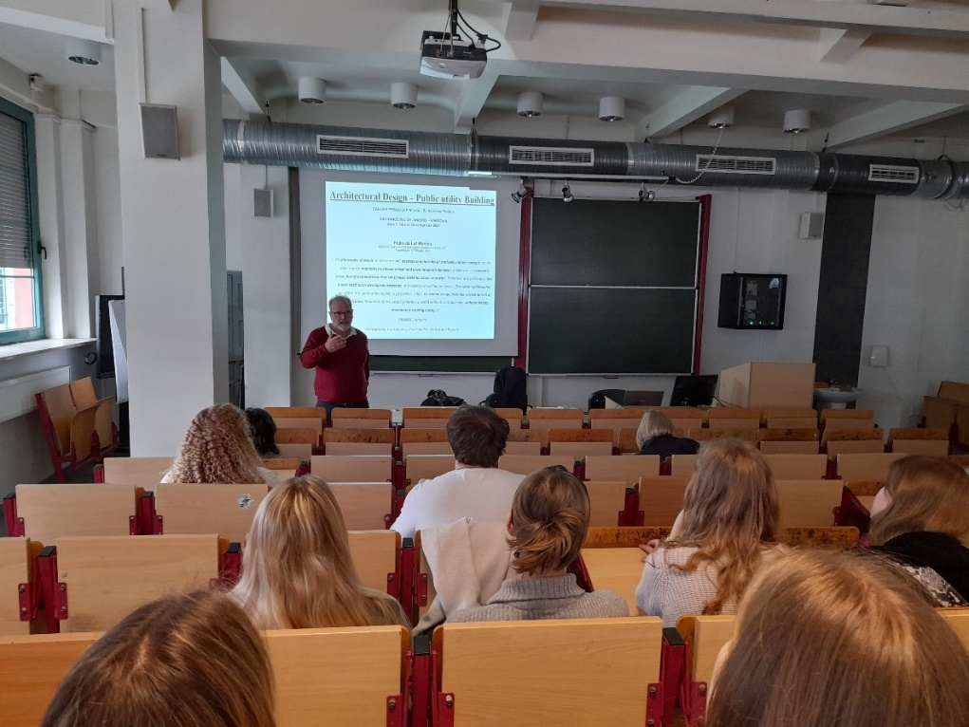**Тривалість мобільності:** 18.04.2023 – 22.04.2023
5. **Фінансування:** 2 480 євро
6. Опис/Підсумки:

З 17 по 22 квітня 2023 року я був у Варшаві, відвідавши Університет екології та управління у Варшаві за рекомендацією керівництва міжнародних відносин Федерального університету Флуміненсе (SRI-UFF). Цей візит мав на меті збільшити міжнародне впровадження Програми післядипломної освіти з архітектури та урбаністики (PPGAU-UFF), координатором якої я наразі є. Протягом цих днів я відвідував основні місця університету, читав лекції та проводив зустрічі з метою розвитку партнерських відносин та угод між ФУФ та Університетом екології та управління у Варшаві, що субсидується Програмою Erasmus.

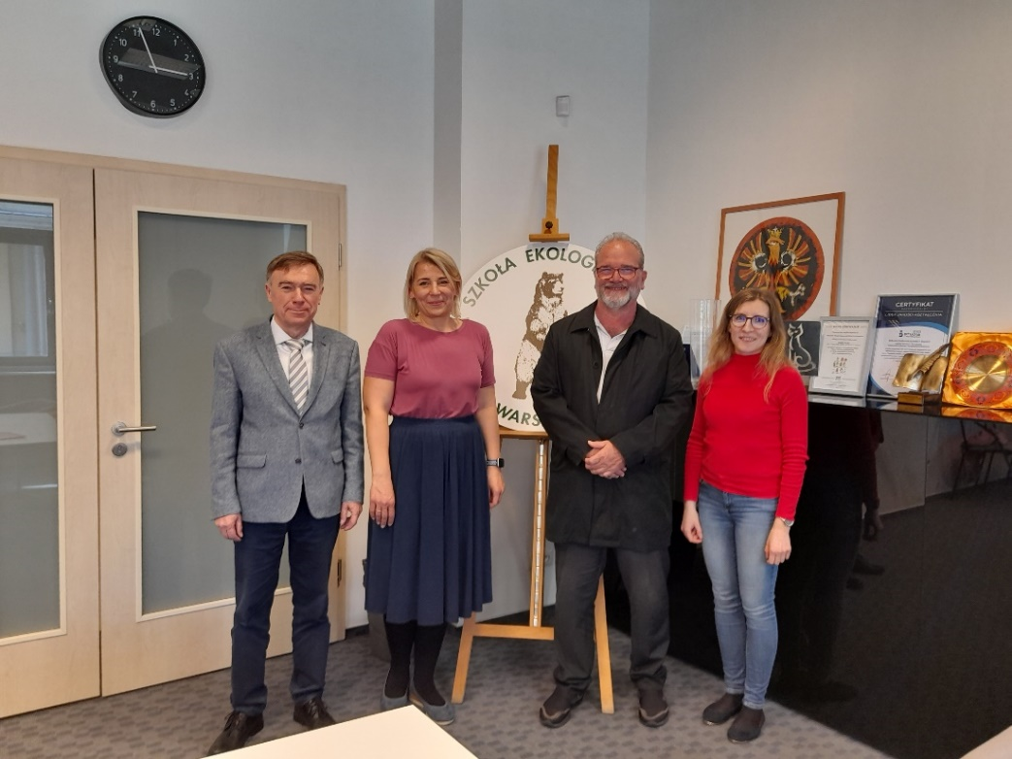

1. Ім 'я та прізвище: Катаржина Адамяк
2. **Університет-відправник: Університет** екології і управління у Варшаві (Польща)
3. **Університет-приймач:** Технологічний інститут Санто-Домінго (Домініканська Республіка)
4. **Тривалість мобільності:** 09.02.2023 - 13.02.2023
5. **Фінансування:** 2 760 євро
6. Опис/Підсумки:

Я проходив мобільність за програмою Erasmus в Технологічному інституті Санто-Домінго в Домініканській Республіці. Візит був дуже добре і професійно підготовлений співробітниками університету. Під час поїздки я мав можливість дізнатися, як працює університет, та послухати кращі практики, які я тепер зможу впровадити у своїй роботі. Політика, яку реалізує університет, є прозорою та орієнтованою на забезпечення високої якості освіти, співпрацю із зовнішніми стейкхолдерами та високий рівень інтернаціоналізації.

Час, проведений в університеті, надихнув мене на саморозвиток та підвищення кваліфікації. Дякую колективу університету за дуже привітний та професійний прийом. Сподіваюся, що ми зможемо знайти подальші напрямки співпраці між Університетом екології та управління та Технологічним інститутом Санто-Домінго.

1. 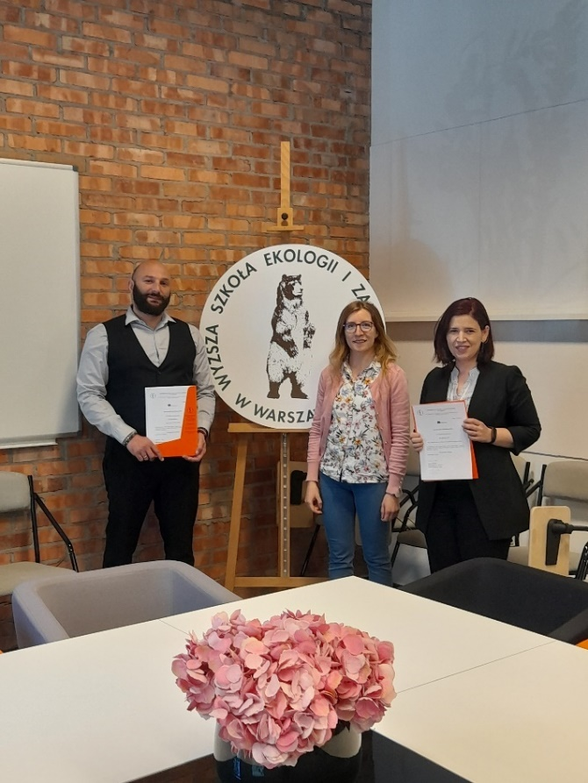**Ім 'я та прізвище: Давид Данелія**
2. **Університет-відправник: Кавказький університет** (Грузія)
3. **Університет-приймач: Університет** екології та управління у Варшаві (Польща)
4. **Тривалість мобільності:** 10.05.2023 – 14.05.2023
5. **Фінансування:** 1 340 євро
6. Опис/Підсумки:

З 09 по 14 травня 2023 року я мав честь брати участь у програмі ERASMUS + KA107 для викладачів в УЕіУ у Варшаві, Польща. З моменту мого приїзду   
я поринув у теплу та привітну атмосферу, мене плекали мої шановні колеги та співробітники університету.

Протягом всієї програми я мав честь прочитати серію лекцій на тему «Архітектура та містобудування» для сприйнятливої групи студентів. Загалом я присвятив цій справі вісім годин, розподіливши її на чотири окремі заняття. Самі лекції заохочували до активної участі, забезпечуючи змістовне обговорення індивідуальних проєктів студентів, обмін концептуальними ідеями та планами подальшого розвитку. Було дійсно приємно спостерігати за щирою вдячністю студентів за мої лекції, оскільки вони вважали їх своїм джерелом натхнення.

Більше того, я був глибоко вражений винятковою якістю роботи студентів та їх непохитною відданістю навчанню. Під час мого візиту до кампусу я був зачарований величчю однієї з найстаріших будівель університету, яка була ретельно відновлена до колишньої слави.

В цілому, мій досвід як учасника програми ERASMUS + KA107 для викладачів в УЕіУ був дуже збагачуючим і повноцінним. Середовище серед колег в поєднанні зі зразковою відданістю студентів справило на мене незабутнє враження.

1. 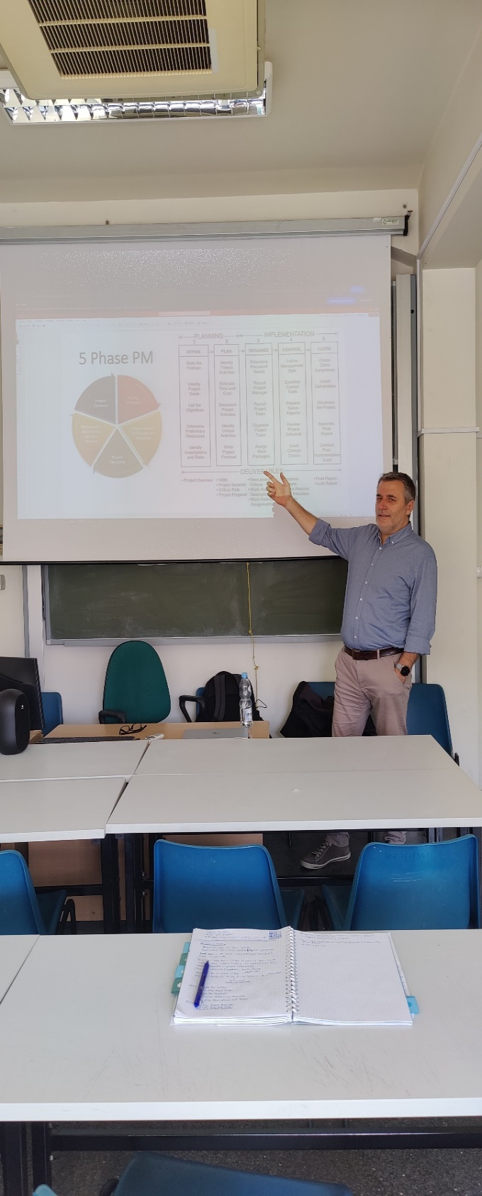**Ім 'я та прізвище: Буяр Піра**
2. **Університет-відправник:** Університет прикладних наук у Ферізаї
3. **Університет-приймач: Університет** екології та управління у Варшаві (Польща)
4. **Тривалість мобільності:** 16.05.2023 – 20.05.2023
5. **Фінансування:** 1 255 €
6. Опис/Підсумки:

Під час моєї нещодавньої викладацької мобільності в Університеті екології та управління у Варшаві я мав можливість зануритися в нове освітнє середовище, і це виявилося неймовірно позитивним та збагачуючим досвідом. Теплий прийом, який я отримав від керівництва університету, співробітників та студентів, змусив мене миттєво відчути себе як вдома. Рівень ентузіазму та мотивації, який демонстрували студенти, надихав, а їхнє прагнення до навчання створювало яскраву та динамічну атмосферу в аудиторії. Співпраця з місцевим викладачем надала унікальну можливість для професійного зростання, оскільки ми поділилися нашими методиками навчання та обмінялися ідеями щодо вдосконалення наших педагогічних підходів. За межами аудиторії я мав можливість досліджувати місцеву громаду, занурюючись у її культуру та традиції. Це дозволило мені отримати ширшу перспективу та поглибити своє розуміння Польщі та польської культури та спадщини. Загалом, мій досвід викладацької мобільності був наповнений позитивними моментами, що сприяло особистісному та професійному зростанню, одночасно формуючи тривалі зв'язки з колегами та студентами. Я повернувся додому з оновленою пристрастю до викладання та більшою вдячністю за цінність міжнародних обмінів в освіті.

1. Ім 'я та прізвище: Ані Аракелян
2. **Університет-відправник:** Національний університет архітектури та будівництва Вірменії (Вірменія)
3. **Університет-приймач: Університет** екології та управління у Варшаві (Польща)
4. **Тривалість мобільності:** 11.05.2023 – 15.05.2023
5. **Фінансування:** 1 340 євро
6. Опис/Підсумки:

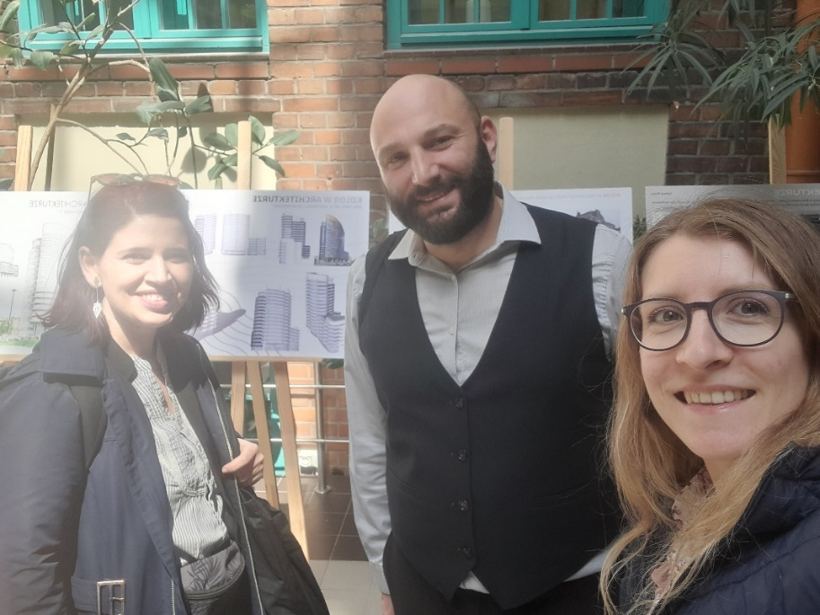Мій візит до Університету екології та управління у Варшаві був дуже захоплюючим. У перший день візиту до університету в супроводі Кароліни Урбан ми об'їхали кампус, ознайомилися з історією університету, лабораторними умовами, розповіли про особливості освітніх програм. Звичайно, я дуже вражена теплим прийомом та університетськими умовами. Далі по програмі я мала дві зустрічі зі студентами університету. Під час зустрічей я прочитала лекції про роль та мету ескізу проектів у дизайні. У лекції розглянуто значення та важливість ескізування проектів у сфері дизайну. Мова йшлася про ефективність розвитку когнітивних та моторних навичок за допомогою ескізів. Ці ключові моменти здійснили історичну екскурсію по розвитку ескізу як унікальної галузі. Були представлені цілі та сфери застосування ескізування. Висвітлено значення ескізу та його роль у творчому та дизайнерському процесі. Приклади ескізування були представлені на основі конкретної сфери. У другій частині зустрічей ми розповіли про особливості методики викладання предмету ескізу в нашому університеті, а також показали роботи, виконані нашими студентами. Наприкінці зустрічей відбулася дискусія, у студентів виникло багато запитань, що, звичайно, дуже надихало. Я думаю, що зустрічі були дуже продуктивними, корисними та задовільними для студентів.

1. Ім 'я та прізвище: Агнешка Марчевська
2. **Університет-відправник: Університет** екології і управління у Варшаві (Польща)
3. **Університет-приймач: Університет** прикладних наук у Ферізаї (Косово)
4. **Тривалість мобільності:** 02.05.2022 – 06.05.2022
5. **Фінансування:** 1 535 €

## Мобільність персоналу для стажування

1. **Ім 'я та прізвище**: **Ірина Сушко**
2. **Університет-відправник:** Національний технічний університет України « Київський політехнічний інститут імені Ігоря Сікорського» (Україна)
3. **Університет-приймач: Університет** екології та управління у Варшаві (Польща)
4. **Тривалість мобільності:** 04.07.2022 – 08.07.2022
5. **Фінансування:** 1 255 €
6. 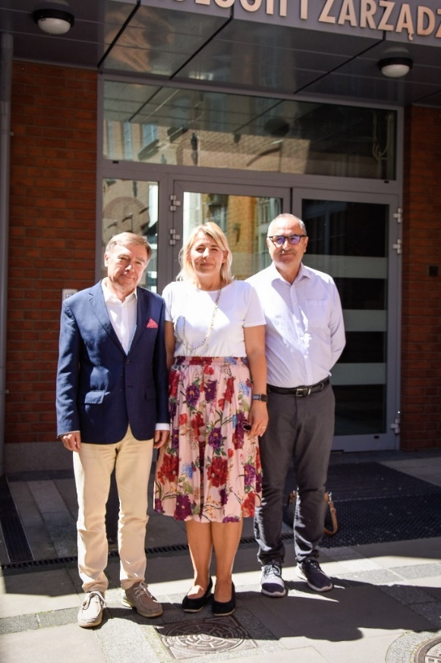**Ім'я та прізвище**: **Сокол Красничі**
7. **Університет-відправник: Університет** прикладних наук у Ферізаї (Косово)
8. **Університет-приймач: Університет** екології та управління у Варшаві (Польща)
9. **Тривалість мобільності:** 29.05.2023 – 02.06.2023
10. **Фінансування:** 1 255 €
11. **Опис/Підсумки:**

В рамках партнерства з Університетом екології та управління у Варшаві - Польща та УПНФ, я здійснила мобільність в International Staff Week Erasmus+, організованому УЕіУ у Варшаві, який проводився з 29 травня по 2 червня 2023 року.

Візит до цього університету відбувався відповідно до програми, визначеної приймаючою стороною, де брала участь значна кількість університетів-партнерів з Польщі, України, Домініканської Республіки, Бразилії та Республіки Косово.

Під час мобільності з доповідями виступили представники всіх ВНЗ. Під час тижня мобільності стажування персоналу були досягнуті ці раніше визначені цілі:

• знайомство з системою освіти в Польщі, обмін думками та ідеями,

• розширення міжнародного співробітництва,

• вивчення та використання передового досвіду,

• вдосконалення процедур та механізмів підтримки міжнародного обміну студентами, співробітниками та викладачами між університетами,

• розвиток навичок іноземної мови,

• набуття важливих навичок для якості роботи та професійного розвитку,

• розширення професійних контактів,

• ознайомлення зі структурою, організаційною культурою та способом функціонування Університету екології та управління у Варшаві та інших університетів-партнерів

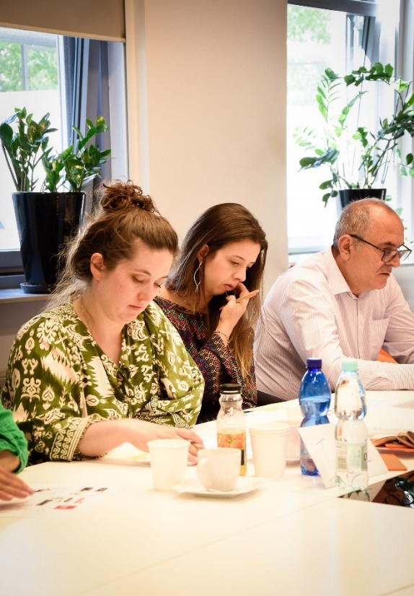Під час мобільності я провела деякий час з керівництвом Університету екології та управління у Варшаві, проректором Юстиною Клис, яка дуже професійно брала участь у кожному заході, організованому Університетом. Організатори чудово спланували не лише цей захід, а й продемонстрували чудову організацію. А також лідерство, яке протягом усього часу демонструвалося учасникам, дотримуючись визначеного агентства та будучи дуже ввічливим, демонструючи високу культуру та повагу.

Участь в International Staff Week Erasmus+, організованому у Варшаві, залишається однією з найважливіших подій, адже ви поінформовані не тільки про темам, визначені в валютних агентах, але й вам надають пояснення про культуру та історію Польщі.

Презентації, підготовлені учасниками, були важливими для розуміння різноманітності програм та різних культур усіх учасників. Ця зустріч дозволить розширити міжвузівське співробітництво, обмін студентами в рамках мобільності, а також професорами шляхом обміну досвідом та підходами до викладання та навчання.

Ми дуже сподіваємося на продовження співпраці та розширення можливостей для нових проектів.

1. **Ім 'я та прізвище**: **Наталія Маринич**
2. **Університет-відправник:** Сумський державний університет

(Україна)

1. **Університет-приймач: Університет** екології

та управління у Варшаві (Польща)

1. **Тривалість мобільності:** 29.05.2023 –

02.06.2023

1. **Фінансування:** 1 255 €
2. Опис/Підсумки:

Мені пощастило взяти участь в International Erasmus+ Staff Week, організованому Університетом екології та управління у Варшаві (Польща) з 29 травня по 2 червня 2023 року. Ця участь була корисною та інформативною для загального світогляду та специфіки нашої роботи. Було цікаво та корисно поспілкуватися з представниками таких університетів, як Технологічний інститут Санто-Домінго (Домініканська Республіка), Федеральний університет Флуміненсе (Бразилія), Університет прикладних наук у Ферізаї (Косово), а також з деякими українськими університетами. Було цікаво не лише дізнатися про особливості впровадження програми Еразмус+ в інших вищих навчальних закладах та поділитися досвідом впровадження грантових програм у Сумському державному університеті. Протягом тижня ми занурилися в польську культуру завдяки уроку польської англійської, організованому представниками Управління міжнародних справ УЕіУ. Ми відвідали музей «Життя при комунізмі» та Старе місто. Я вже бачила це місце кілька років тому, але майданчик був настільки захоплюючим і величезним, що емоції і відчуття захоплювали мене ніби вперше.

Також протягом тижня обговорювалися та порівнювалися системи освіти країн-учасниць, їх особливості та відмінності від інших, обговорювалися деталі подальшої співпраці в рамках грантової програми ЄС Erasmus+.

1. 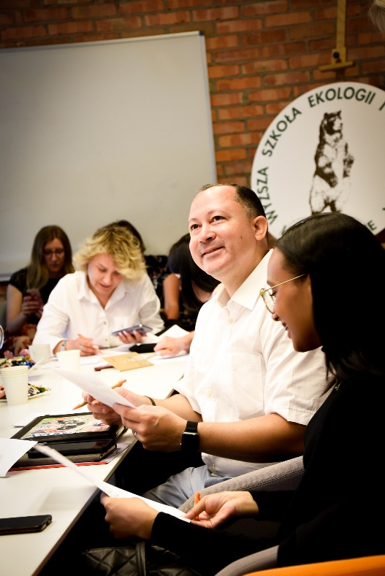**Ім 'я та прізвище**: **Лоренцо Антоніо Мартінес Леброн**
2. **Університет-відправник:** Технологічний інститут Санто-Домінго (Домініканська Республіка)
3. **Університет-приймач: Університет** екології та управління у Варшаві (Польща)
4. **Тривалість мобільності:** 29.05.2023 – 02.06.2023
5. **Фінансування:** 2 480 євро
6. Опис/Підсумки:

Я хочу подякувати владі Intec та Університету екології та управління у Варшаві (Польща) за ввічливість відбору мене для цієї місії. Під час цього чудового досвіду ми мали можливість поспілкуватися з представниками університетів України, Косово, Польщі та Бразилії.

1. 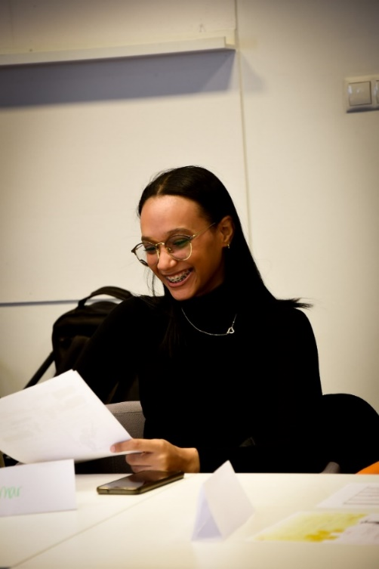**Ім 'я та прізвище** **: Ларімар Естер Овалле Рондон**
2. **Університет-відправник:** Технологічний інститут Санто-Домінго (Домініканська Республіка)
3. **Університет-приймач: Університет** екології та управління у Варшаві (Польща)
4. **Тривалість мобільності:** 29.05.2023 – 02.06.2023
5. **Фінансування:** 2 480 євро
6. Опис/Підсумки:

Відвідування International Staff Week (KA107-2020) було дуже   
цінним досвідом. Я хотів би подякувати команді УЕіУ за те, що вони гостинно нас приймали і були готові допомогти у будь-якій ситуації, через що зробили наше перебування у Варшаві набагато приємнішим. Крім того, ми перебували в гарному середовищі, де ми змогли дізнатися більше про історію та культуру Польщі, зокрема Варшави.

Ми дуже продуктивно провели час, оскільки змогли дізнатися про досвід інших учасників, а також команди приймаючої установи. Це дозволило мені та моєму співробітнику визначити сфери, над якими ми можемо працювати всередині нашої установи, а також визначити нові можливості співпраці, розширивши нашу мережу та зміцнивши ту, яку ми вже маємо з УЕіУ.

1. 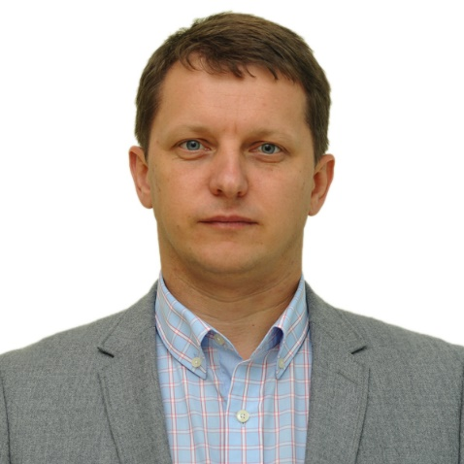**Ім 'я та прізвище**: **Олександр Лабенко**
2. **Університет-відправник:** Національний університет біоресурсів та природокористування України
3. **Університет-приймач: Університет** екології та управління у Варшаві (Польща)
4. **Тривалість мобільності:** 04.07.2022 – 08.07.2022
5. **Фінансування:** 1 255 євро

Можливість спілкування з професіоналами з різних навчальних закладів дійсно збагатила мій досвід. Програма сприяла змістовній взаємодії та заохочувала обмін ідеями та найкращими практиками. Ці зв'язки, безсумнівно, матимуть тривалий вплив на моє професійне зростання та розширять моє розуміння міжнародної освіти.

Одним з основних моментів програми було ознайомлення з різними методологіями навчання та технологічними інструментами, що використовуються в сучасній освіті. Практичні заняття дозволили нам дослідити інноваційні підходи, які можуть покращити навчальний досвід для наших студентів. Я безмежно вдячний за можливість взяти участь у програмі стажування персоналу Erasmus. Знання та навички, які я отримав, а також дружба, яку я сформував, залишили на мене незабутнє враження.

1. **Ім 'я та прізвище**: **Кароліна Урбан**
2. **Університет-відправник:** Азербайджанський технологічний університет (Азербайджан)
3. **Університет-приймач: Університет** екології та управління у Варшаві (Польща)
4. **Тривалість мобільності:** 29.11.2021 – 03.12.2021
5. **Фінансування:** 1 620 євро
6. Опис/Підсумки:

З 29 листопада по 3 грудня 2021 року я взяла участь у навчальній мобільності в рамках програми Erasmus+ в Азербайджанському технологічному університеті в Гяндже (АТУ). Це був черговий візит співробітника УЕіУ в рамках трирічної співпраці з університетом-партнером з Азербайджану.

Перебуваючи в Гяндже, я зустрівся з ректором АТУ – професором Шамілем Акіфом Сулеймановим, проректором з науки та інновацій – доцентом Яшаром Омаровим, керівником академічного кабінету – паном Бабаком Гасановим, керівником відділу обладнання та технічної служби, та співробітниками Бюро міжнародного співробітництва: Ульвією Мамедовою, Ілахою Гурбановою та Ісмаїлом Гасанзаде.

Під час зустрічей було підведено підсумки співпраці між обома університетами, обговорено поточні питання та майбутні плани. Зустрічі також сприяли розширенню нових професійних контактів, зміцненню відносин між співробітниками обох університетів-партнерів, а також знайомству та кращому розумінню культур та звичаїв обох країн.

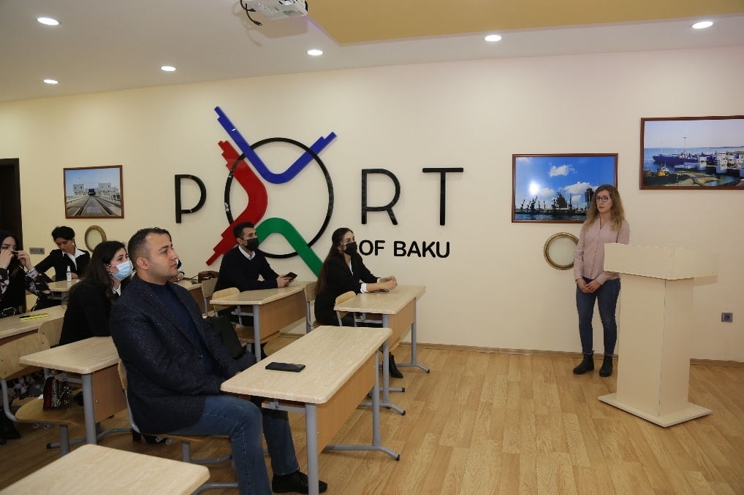Під час мого візиту до АТУ я мав можливість зустрітися з викладацьким складом та представити інформацію про Університет екології та управління у Варшаві, побачити лабораторію, де студенти АТУ виробляють місцеві вина, а також відвідати найцікавіші місця та пам 'ятники Гянджи на екскурсії зі співробітниками Бюро міжнародного співробітництва. Серед інших я відвідала мавзолей поета Нізамі Гянджеві, парк Гейдара Алієва та характерний будинок з пляшок. Моє перебування в Азербайджані також включало відвідування Баку та огляд його вражаючої архітектури.

1. **Ім 'я та прізвище**: **Юстина Клис**
2. **Університет-відправник: Університет** екології і управління у Варшаві (Польща)
3. **Університет-приймач:** Технологічний інститут Санто-Домінго (Домініканська Республіка)
4. **Тривалість мобільності:** 26.06.2023 – 30.06.2023
5. **Фінансування:** 2 760 євро
6. 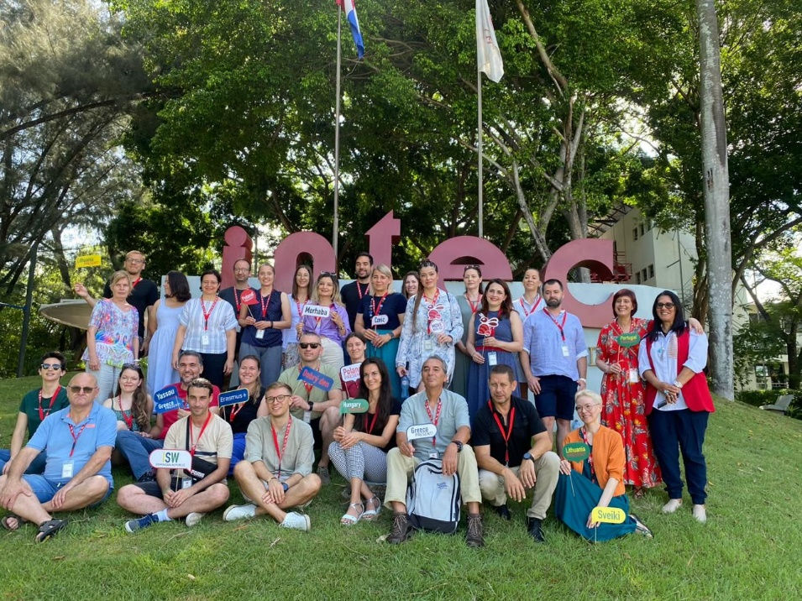**Опис/Підсумки:**

З 26 по 30 червня 2023 року   
я брав участь у International Staff Week, чудово організованому Технологічним інститутом Санто-Домінго (ТІСД) у Домініканській Республіці. У staff week взяли участь 40 учасників, які представляли 17 університетів з 14 країн, включаючи Австрію, Чехію, Грецію, Литву, Португалію, Румунію, Сербію, Словаччину, Туреччину, Італію та Угорщину.

Участь у Staff Week персоналу дозволила мені краще ознайомитися з ІнТек, питаннями, пов 'язаними з інтернаціоналізацією системи вищої освіти Домініканської Республіки, правилами організації освіти та співпраці з соціально-економічним середовищем, запровадженими в Університеті-партнері, а також сферою наукових досліджень. Мобільність дозволила мені обмінюватися професійним досвідом з численними партнерами та вжити заходів для подальшого розвитку викладацької та дослідницької співпраці, і, безумовно, сприяла підвищенню моєї задоволеності роботою.

Без сумніву, візит до ТІСД був великим досвідом не тільки в професійному, а й в культурному плані. Надзвичайна гостинність, сердечність, доброзичливе та захоплене ставлення співробітників та студентів ТІДС дозволили мені відчути себе як вдома.

Під час мобільності я мав можливість дізнатися про місцеву громаду, історію, традиції та фольклор, а також кухню Домініканської Республіки, взявши участь у численних фантастичних заходах. Це дозволило мені розширити мої особисті та професійні перспективи, будуючи міцні зв 'язки з колегами з ТІДС. Цей досвід підтверджує величезну цінність мобільності в рамках програми Erasmus+ для міжнародної академічної спільноти.

1. **Ім 'я та прізвище**: **Євгенія Машукова**
2. **Університет-відправник: Університет** екології і управління у Варшаві (Польща)
3. **Університет-приймач: Університет** прикладних наук у Ферізаї (Косово)
4. **Тривалість мобільності:** 05.07.2021 – 09.07.2021
5. **Фінансування:** 1 535 євро
6. Опис/Підсумки:

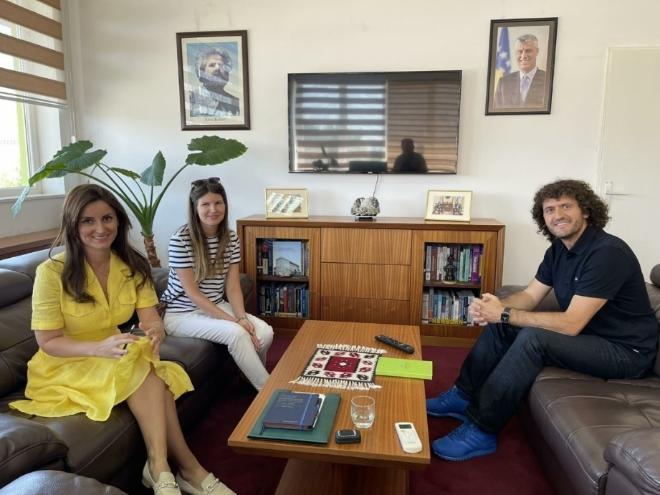У період з 05.07.2021 по 09.07.2021 я відвідала Університет прикладних наук у Ферізаї (Косово) в рамках програми мобільності персоналу Erasmus+. Найважливішими результатами цієї мобільності для мене стали ознайомлення зі структурою, правилами університету-партнера та передовим досвідом у роботі деканату та міжнародного відділу, але найголовніше - знайомство з адміністративним персоналом, керівництвом, викладачами та навіть студентами Університету прикладних наук у Ферізаї. Загалом, основним активом програми Erasmus+ вважаю налагодження контактів з академічною спільнотою університету-партнера. Окрім зустрічі з колективом університету, я із задоволенням відвідала щорічний банкет співробітників університету, який проходив у прекрасному ресторані в горах, і, звичайно, пам'ятки Ферізаю, Приштини та околиць. Співробітники Університету прикладних наук у Ферізаї, як і жителі Косова в цілому, вразили мене своєю гостинністю та доброзичливістю.

1. 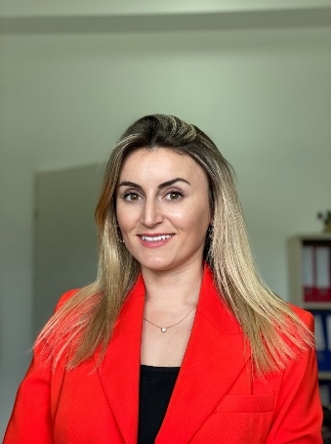 **Ім 'я та прізвище** **: Фатіме Мусліу Шала**
2. **Університет-відправник:** Університет прикладних наук у Ферізаї

**Ферізай**  (Косово)

1. **Університет-приймач:** Університет екології

**та управління** у Варшаві (Польща)

1. **Тривалість мобільності:** 04.07.2022 – 08.07.2022
2. **Фінансування:** 1 255 євро
3. Опис/Підсумки:

Я проводжу один тиждень у Варшаві через Erasmus+ в Університеті екології та управління, беру участь в International Training Week. Мій досвід був цілком позитивним. Мені сподобалося місто і природа, у мене була можливість познайомитися з новими людьми і відкрити для себе багато нового. Раджу всім скористатися нагодою та взяти участь у заходах Еразмус+.

1. **Ім 'я та прізвище**: **Богдан Горчиця**
2. **Університет-відправник: Університет** екології і управління у Варшаві (Польща)
3. **Університет-приймач: Кавказький університет** (Грузія)
4. **Тривалість мобільності:** 17.10.2022 – 21.10.2022
5. **Фінансування:** 1 620 євро
6. Опис/Підсумки:

З 17 по 21 жовтня 2022 року я відвідав Кавказький університет у Тбілісі, Грузія. Університет є приватним вищим навчальним закладом, що надає освіту на рівні бакалавра, магістра та докторантури (PhD) та надає великого значення міжнародному співробітництву. Він має красиву, вражаючу штаб-квартиру на одному з пагорбів Тбілісі.

У результаті серії зустрічей, серед інших, з деканом факультету архітектури та дизайну та людьми, відповідальними за міжнародні відносини, студентські справи та забезпечення якості освіти, були визначені найважливіші напрямки співпраці на найближчі роки. Окрім розширення обміну студентами та співробітниками, робота буде зосереджена на вивченні можливостей та розробці правил присудження двох дипломів студентам архітектури в нашому університеті та Кавказькому університеті, які проходять частину своєї дипломної програми в університеті-партнері.

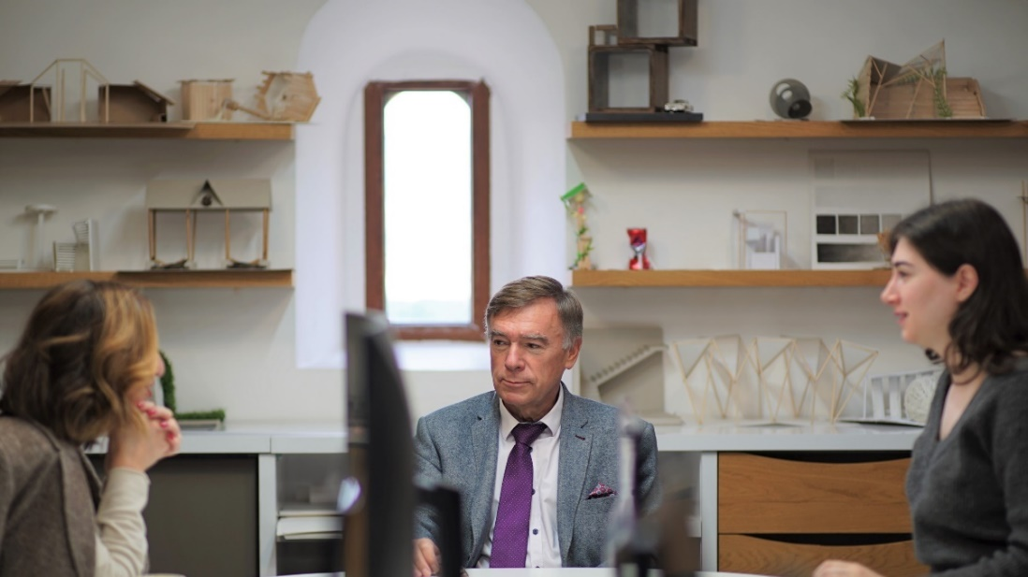

Варто також зазначити, що програма архітектури, яка буде проводитися в Кавказькому університеті англійською мовою, має статус кандидата на акредитацію Королівського інституту британських архітекторів (КІБА). Також було домовлено розпочати підготовчу роботу для організації Літньої школи з графічного дизайну в УЕіУ.

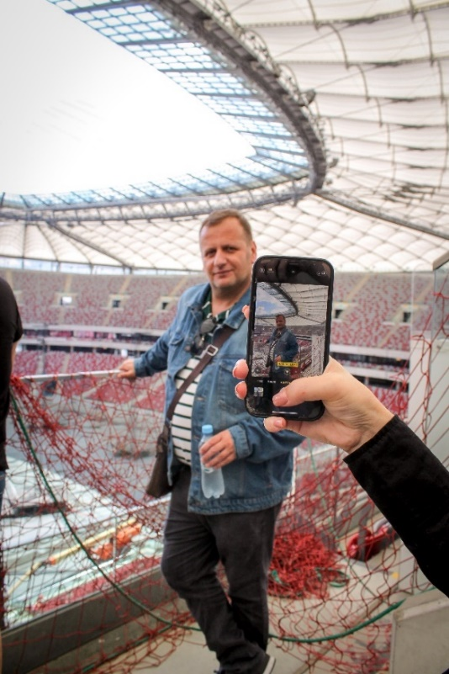

1. **Ім 'я та прізвище**: **Арменд Гіса**
2. **Університет-відправник: Університет** прикладних наук у Ферізаї (Косово)
3. **Університет-приймач: Університет** екології та менеджменту у Варшаві (Польща)
4. **Тривалість мобільності:** 04.07.2022 – 08.07.2022
5. **Фінансування:** 1 255 євро